The famous Kömbe of Hatay

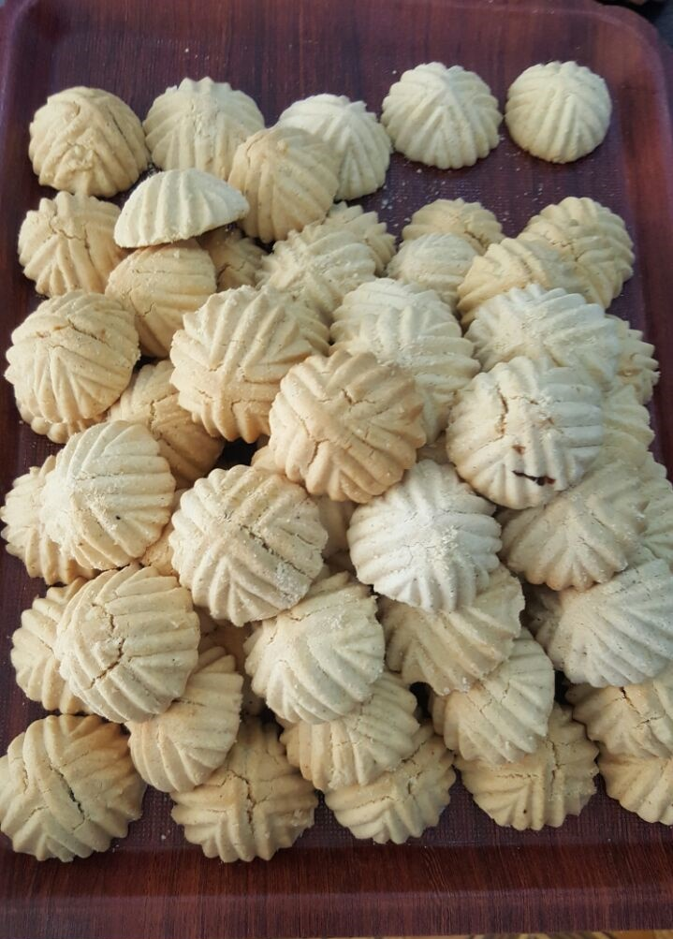

Kömbe is made in the Ramadan fests.In those fests,people make a lot of Kömbe and store it.So they can serve them to their guests.It is the indispensable thing of those fests.

Recipe

1 kg flour
500 gram margarine or butter or mixture of both
250 gram sugar
125 gram milk
125 gram sesame
1/3 of muscat shredded
1 dessert spoonful mahaleb
1 dessert spoonful cinnamon
1 dessert spoonful coriander
1 dessert spoonful ginger

Preparation

First mix the milk and sugar in a cup and leave it.
Mix the flour at room temperature in margarine or butter by rubbing between both of your palms.Your palms should be wide open and face to face.When the mixture is like semolina, pour the sugar & milk mixture in it, start molding lightly. Put the rest of the into the dough.It is better if you wait for sometime to soften the dough. I usually donot wait. We have wooden special kombe patterns. You can use any pattern or form by hand. You place them on a tray, put sesamme on them, and cook in a lightly heated oven until both sides become pinky.

After they are cooled down, they will be harder. You can keep them in glass jars for a long time.

Das berühmte Kömbe aus Hatay,

Kömbe wırd meıstens ın Ramazan gemacht und dann ın der Famılıe und mıt den Nachbarn geteılt.
Es ıst eıns der wıchtıgsten essen ın Ramadan.

Zutaten: ( Man kann 1kg Mehl dazugeben um es leıchter zu machen)
1kg Mehl
500gr Margarıne oder Butter
250 gr Zucker
125gr Mılch
1/3 Muskatellertraube
1 mittlerer Löffel Mahaleb
1 mittlerer Löffel Zımt
1 mıttlerer löffel Korıander
1 mıttlerer löffel Gınger

Rezept:

Als erstes mıschen wır dıe Mılch mıt den Zucker und lassen es.
Das Mehl und die Margarine und / oder Butter in raumtemparatur zwischen den beiden Handflächen reiben. Ihre Handflächen sollten offen und von Angesicht zu Angesicht sein.
Wenn die Mischung wie Grieß ist gießen Sie den Zucker und die Milch in die Mischung, beginnen sie leicht zu formen. Setzen Sie den Rest in den Teig.Ich warte nie. Wir haben aus Holz besondere kombe Muster. Sie können eine beliebige Muster oder Form mit der Hand verwenden. Sie legen sie auf ein Tablett, legen Sesam auf sie, und kocht es in einem leicht geheizten Ofen, bis beide Seiten wie kleine Finger werden

Nachdem sie abgekühlt sind, werden sie härter sein. Sie können sie in Gläsern für eine lange Zeit halten.

